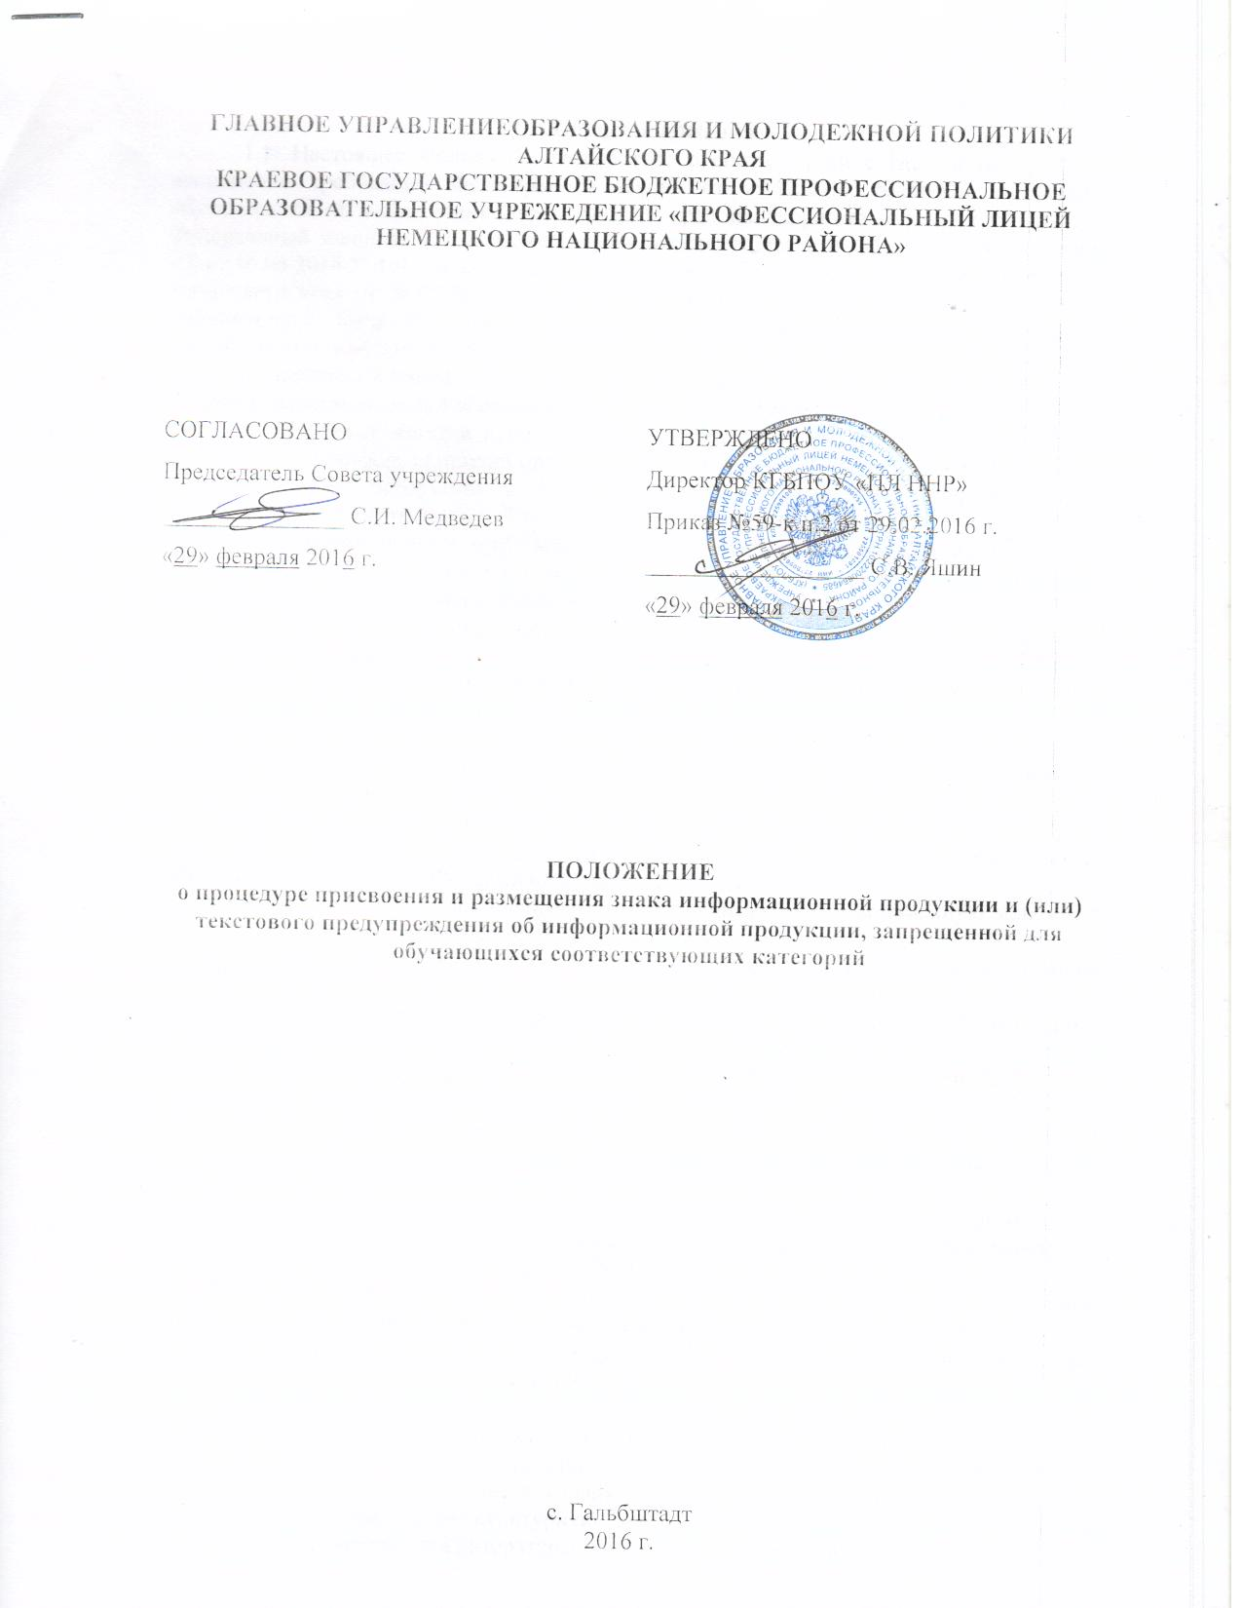

1. Общие положения
1.1. Настоящее Положение разработано в соответствии с Конституции РФ, во исполнение требований Федерального закона от 29.12.2010 №436-Ф3 «О защите обучающихся от информации, причиняющей вред их здоровью и развитию» (далее - Федеральный закон № 436-Ф3), приказа Министерства связи и массовых коммуникаций РФ от 16.06.2014 № 161, письма Главного управления образования и молодежной политики Алтайского края от 26.08.2014 02-06/06/598 «О мерах по защите детей от информации, причиняющей вред их здоровью и развитию» в части урегулирования порядка классификации информационной продукции, поступившей в фонды библиотеки КГБПОУ «Профессиональный лицей Немецкого национального района» после 1 сентября 2012 года без знака информационной продукции.
1.2.Основные понятия, используемые в настоящем положении:
- знак информационной продукции - графическое и (или) текстовое обозначение информационной продукции в соответствии с классификацией информационной продукции, предусмотренной ч. 3 ст. 6 Федерального закона № 436-Ф3;
- информационная продукция - предназначенная для оборота на территории Российской Федерации продукция средств массовой информации, печатная продукция, аудиовизуальная продукция на любых видах носителей;
- классификация информационной продукции - распределение информационной продукции в зависимости от ее тематики, жанра, содержания и художественного оформления по возрастным категориям обучающихся в порядке, установленном Федеральным законом №436-Ф3;
- маркировка - нанесение условных знаков, букв, цифр, графических знаков или надписей на объект, с целью его дальнейшей идентификации (узнавания), указания его свойств и характеристик.
1.3. Положение не распространяется на:
- издания, содержащие научную, научно-техническую, статистическую информацию (п.1 ч.2 ст.1 Федерального закона № 436-ФЗ);
- издания, имеющие значительную историческую, художественную или иную культурную ценность для общества (п.3 ч.2 ст.1 Федерального закона № 436-Ф3);
- учебники, учебные пособия, рекомендуемые или допускаемые к использованию в образовательном процессе (п.1 ч.4 ст.11 Федерального закона № 436- Ф3);
- издания, содержащие нормативные правовые акты (п. 2 ч. 2 ст. 1 Федерального закона № 436-Ф3);
- издания, содержащие информацию о состоянии окружающей среды (п. 2 ч. 2 ст. 1 Федерального закона № 436-ФЗ);
- издания, содержащие информацию о деятельности государственных органов и органов местного самоуправления, а также об использовании бюджетных средств (п. 2 ч. 2 ст. 1 Федерального закона № 436-ФЗ).
Библиотека КГБПОУ «Профессиональный лицей Немецкого национального района» самостоятельно определяет издания, не маркируемые знаком информационной продукции (п.1 ст. 6 Федерального закона № 436-Ф3).
При определении печатных изданий, не подлежащих классификации и нанесению знака информационной продукции (маркировке), может быть использована библиотечно- библиографическая классификация - ББК (разделы 2 - 7; в разделе 8 подразделы 80, 81, 82, 83, 85, 86, 87, 88; в разделе 9 подраздел 91).
К изданиям, имеющим значительную историческую, художественную или иную культурную ценность для общества, до принятия экспертной комиссией Роскомнадзора (протокол от 16.01.2013 г.) критериев отнесения произведений художественной литературы к данной категории, к изданиям, имеющим значительную историческую, художественную или иную культурную ценность для общества, следует относить произведения древнерусской литературы, литературы древнего мира (литература Древнего Востока, античная литература), а также произведения российских и зарубежных авторов до первой четверти ХХ века, получивших общественное признание, всемирную известность; авторов, признанных (временем и специалистами) выразителями сущности определенных направлений в искусстве, литературных течений, создателей канонических произведений в рамках жанра и т.п.
1.4. Прочая информационная продукция (печатная), относимая к разделу ББК 84, поступившая в фонды библиотеки без знака информационной продукции, подлежит обязательной классификации и маркировке.

2. Порядок классификации документов из библиотечного фонда лицея
- Классификация информационной продукции в лицее осуществляется в соответствии с требованиями Федерального закона №436-Ф3 по следующим категориям информационной продукции с последующей маркировкой знаками информационной продукции:
- информационная продукция для обучающихся, достигших возраста шестнадцати лет - «16+»;
- информационная продукция, запрещенная для несовершеннолетних обучающихся (информационная продукция, содержащая информацию, предусмотренную частью 2 статьи 5 Федерального закона № 436-Ф3) - «18+».
- Классификация и маркировка информационной продукции, поступившей в фонды библиотеки после 1 сентября 2012 года без знака информационной продукции, осуществляется ведущим библиотекарем по возрастной классификации информационной продукции
- При осуществлении классификации информационной продукции оценивается:
- тематика, жанр, содержание и художественное оформление;
- особенности восприятия содержащейся информации обучающимися определенной возрастной категории; - вероятность причинения содержащейся в ней информацией вреда здоровью и (или) развитию обучающихся.
- К информации, причиняющий вред здоровью и (или) развитию обучающихся, относится информация, распространение которой среди детей определенных возрастных категорий ограниченно:
0+
Информационная продукция, содержащая информацию, не причиняющую вреда здоровью и (или) развитию детей (в том числе информационная продукция, содержащая оправданные ее жанром и (или) сюжетом эпизодические ненатуралистические изображение или описание физического и (или) психического насилия (за исключением сексуального насилия) при условии торжества добра над злом и выражения сострадания к жертве насилия и (или) осуждения насилия).
6+
Информационная продукция 0+, а также информационная продукция, содержащая
оправданные ее жанром и (или) сюжетом:
- кратковременные и ненатуралистические изображение или описание заболеваний человека (за исключением тяжелых заболеваний) и (или) их последствий в форме, не унижающей человеческого достоинства;
- ненатуралистические изображение или описание несчастного случая, аварии, катастрофы либо ненасильственной смерти без демонстрации их последствий, которые могут вызывать у обучающихся страх, ужас или панику;
- не побуждающие к совершению антиобщественных действий и (или) преступлений эпизодические изображение или описание этих действий и (или) преступлений при условии, что не обосновывается и не оправдывается их допустимость и выражается отрицательное, осуждающее отношение к лицам, их совершающим.
12+
Информационная продукция 6+, а также информационная продукция, содержащая оправданные ее жанром и (или) сюжетом:
- эпизодические изображение или описание жестокости и (или) насилия (за исключением сексуального насилия) без натуралистического показа процесса лишения жизни или нанесения увечий при условии, что выражается сострадание к жертве и (или) отрицательное, осуждающее отношение к жестокости, насилию (за исключением насилия, применяемого в случаях защиты прав граждан и охраняемых законом интересов общества или государства);
- изображение или описание, не побуждающие к совершению антиобщественных действий (в том числе к потреблению алкогольной и спиртосодержащей продукции, пива и напитков, изготавливаемых на его основе, участию в азартных играх, занятию бродяжничеством или попрошайничеством), эпизодическое упоминание (без демонстрации) наркотических средств, психотропных и (или) одурманивающих веществ, табачных изделий при условии, что не обосновывается и не оправдывается допустимость антиобщественных действий, выражается отрицательное, осуждающее отношение к ним и содержится указание на опасность потребления указанных продукции, средств, веществ, изделий;
- не эксплуатирующие интереса к сексу и не носящие возбуждающего или оскорбительного характера эпизодические ненатуралистические изображение или описание половых отношений между мужчиной и женщиной, за исключением изображения или описания действий сексуального характера.
16+
Информационная продукция 12+, а также информационная продукция, содержащая оправданные ее жанром и (или) сюжетом:
- изображение или описание несчастного случая, аварии, катастрофы, заболевания, смерти без натуралистического показа их последствий, которые могут вызывать у обучающихся страх, ужас или панику;
- изображение или описание жестокости и (или) насилия (за исключением сексуального насилия) без натуралистического показа процесса лишения жизни или нанесения увечий при условии, что выражается сострадание к жертве и (или) отрицательное, осуждающее отношение к жестокости, насилию (за исключением насилия, применяемого в случаях защиты прав граждан и охраняемых законом интересов общества или государства);
- информация о наркотических средствах или о психотропных и (или) об одурманивающих веществах (без их демонстрации), об опасных последствиях их потребления с демонстрацией таких случаев при условии, что выражается отрицательное или осуждающее отношение к потреблению таких средств или веществ и содержится указание на опасность их потребления;
- отдельные бранные слова и (или) выражения, не относящиеся к нецензурной
брани;
- не эксплуатирующие интереса к сексу и не носящие оскорбительного характера изображение или описание половых отношений между мужчиной и женщиной, за исключением изображения или описания действий сексуального характера.
18+
К информации, запрещенной для распространения среди обучающихся, относится информация:
- побуждающая обучающихся к совершению действий, представляющих угрозу их жизни и (или) здоровью, в том числе к причинению вреда своему здоровью, самоубийству;
- способная вызвать у обучающихся желание употребить наркотические средства, психотропные и (или) одурманивающие вещества, табачные изделия, алкогольную и спиртосодержащую продукцию, пиво и напитки, изготавливаемые на его основе, принять участие в азартных играх, заниматься проституцией, бродяжничеством или попрошайничеством;
- обосновывающая или оправдывающая допустимость насилия и (или) жестокости либо побуждающая осуществлять насильственные действия по отношению к людям или животным, за исключением случаев, предусмотренных настоящим Федеральным законом;
- отрицающая семейные ценности и формирующая неуважение к родителям и (или) другим членам семьи;
- оправдывающая противоправное поведение;
- содержащая нецензурную брань;
- содержащая информацию порнографического характера.
- Решение о присвоении знака информационной продукции оформляется протоколом. Протоколы хранятся в документах библиотеки в течение 5 лет, после чего в установленном порядке сдаются в архив.
- Решение является основанием для размещения знака информационной продукции на той информационной продукции, оборот которой без знака запрещен, а также для размещения знака информационной продукции при создании машиночитаемой библиографической записи и печатной карточки.
- Обязанность по маркировке возложена на ведущего библиотекаря.
- В отношении информационной продукции, запрещенной для обучающихся, знак информационной продукции в обязательном порядке размещается на первой стороне обложки издания. Знак информационной продукции по размеру не должен быть меньше шрифтов, используемых на обложке.
- Знак информационной продукции об ограничении распространения данной информационной продукции среди обучающихся указывается на полосе издания, содержащей выходные сведения.
- Электронные версии печатного издания, аудиокниги маркируются знаком информационной продукции, идентичным знаку, указанному печатной версии издания.

3. Ответственность за правонарушения в сфере защиты детей от информации, причиняющей вред их здоровью и (или) развитию
3.1. Нарушение законодательства Российской Федерации о защите детей от информации, причиняющей вред их здоровью и (или) развитию, влечет за собой ответственность в соответствии с законодательством Российской Федерации.

